3.20日平台优化

市级、县级账户，前一日均无数据。

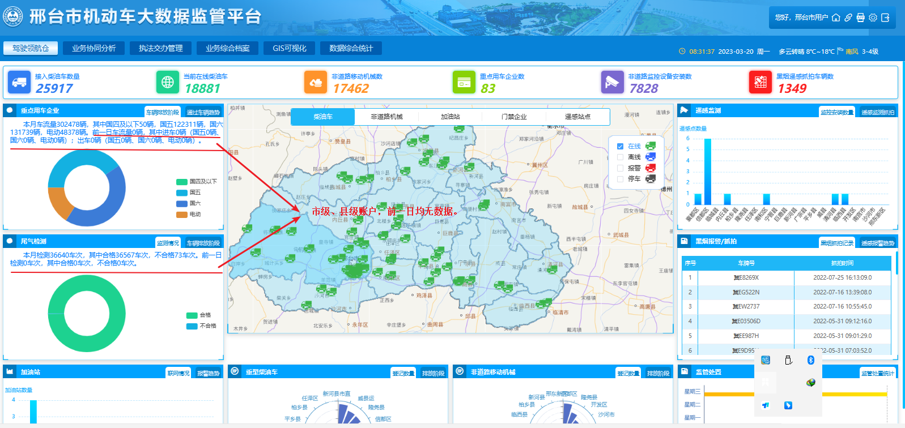

任泽区、南和区、邢东新区，本月、前一日、重点用车企业数量均无数据。

